
О внесении изменений в постановление акимата Западно-Казахстанской области от 18 августа 2015 года № 221 "Об утверждении регламентов государственных услуг в сфере архитектуры, градостроительства и строительства"
Утративший силу
Постановление акимата Западно-Казахстанской области от 21 октября 2016 года № 316. Зарегистрировано Департаментом юстиции Западно-Казахстанской области 2 декабря 2016 года № 4604. Утратило силу постановлением акимата Западно-Казахстанской области от 5 июня 2020 года № 132
Сноска. Утратило силу постановлением акимата Западно-Казахстанской области от 05.06.2020 № 132 (вводится в действие по истечении десяти календарных дней после дня первого официального опубликования).
Руководствуясь Законами Республики Казахстан от 23 января 2001 года "О местном государственном управлении и самоуправлении в Республике Казахстан", от 15 апреля 2013 года "О государственных услугах" акимат Западно-Казахстанской области ПОСТАНОВЛЯЕТ:
1. Внести в постановление акимата Западно-Казахстанской области от 18 августа 2015 года № 221 "Об утверждении регламентов государственных услуг в сфере архитектуры, градостроительства и строительства" (зарегистрированное в Реестре государственной регистрации нормативных правовых актов № 4056, опубликованное в информационно-правовой системе "Әділет" 13 октября 2015 года) следующие изменения:
в регламенте государственной услуги "Аттестация экспертов, осуществляющих экспертные работы и инжиниринговые услуги в сфере архитектурной, градостроительной и строительной деятельности", утвержденном указанным постановлением:
подпункт 3) пункта 6 изложить в следующей редакции:
"3) ответственный исполнитель услугодателя рассматривает документы, подготавливает справку на соответствие услугополучателя квалификационным требованиям и приказ о допуске или не допуске услугополучателя к тестированию в течение 12 рабочих дней;";
приложение 2 к регламенту государственной услуги изложить в новой редакции, согласно приложению к настоящему постановлению.
2. Государственному учреждению "Управление государственного архитектурно-строительного контроля Западно-Казахстанской области" (А. Н. Губайдуллин) обеспечить государственную регистрацию данного постановления в органах юстиции, его официальное опубликование в информационно-правовой системе "Әділет" и в средствах массовой информации.
3. Контроль за исполнением настоящего постановления возложить на заместителя акима Западно-Казахстанской области Азбаева Б. О.
4. Настоящее постановление вводится в действие по истечении двадцати одного календарного дня после дня первого официального опубликования.
Аким области | А. Кульгинов
Приложение
к постановлению акимата
Западно-Казахстанской области
от 21 октября 2016 года № 316
Приложение 2
к регламенту государственной
услуги "Аттестация экспертов,
осуществляющих экспертные
работы и инжиниринговые
услуги в сфере архитектурной,
градостроительной и
строительной деятельности"
Справочник бизнес-процессов оказания государственной услуги "Аттестация экспертов, осуществляющих экспертные работы и инжиниринговые услуги в сфере архитектурной, градостроительной и строительной деятельности"

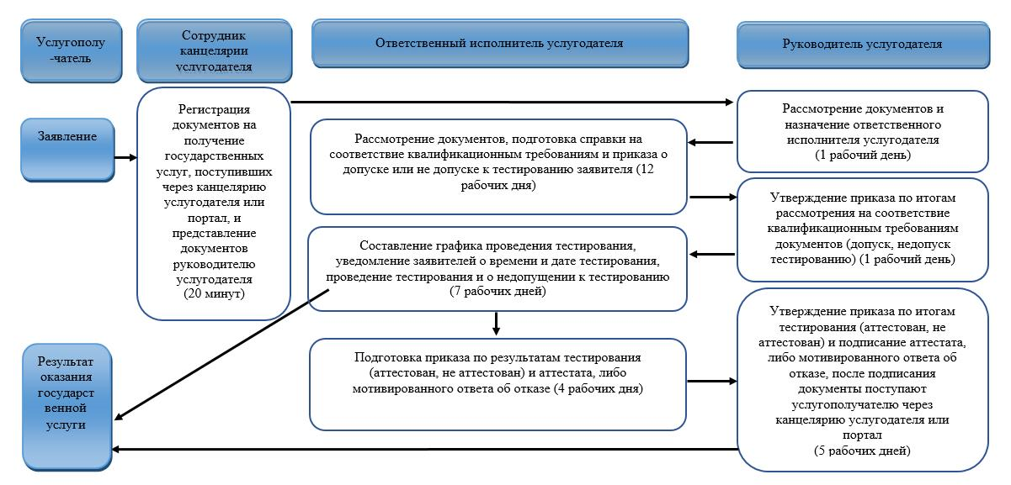

© 2012. РГП на ПХВ «Институт законодательства и правовой информации Республики Казахстан» Министерства юстиции Республики Казахстан

